青少年机器人技术等级考试实际操作试卷（五级）
一、实操试题(共1题，共100分)
1. | 主题：抢答器  器件：ESP32主控板，按键模块2个（A键和B键）、8x8LED点阵，74HC595移位寄存器芯片（或模块）及相应辅件。以上模块也可使用分立器件结合面包板搭建。  任务要求：抢答器由A（A键）、B（B键）双方组成，分别位于左右两侧，8x8LED点阵位于双方的中间位置，用于显示抢答信息。具体任务说明及要求如下：  (1) 装置启动后，8x8LED点阵最外侧四边的LED灯点亮，中间区域LED灯熄灭,如图1所示。  (2) 点击任一按键后，装置进入抢答状态。进入抢答状态后，8x8LED点阵显示向上的箭头，如图2所示。  (3) 抢答开始后，8x8LED点阵的箭头指向抢答成功的一方。当A方抢答成功，8x8LED点阵显示的图案如图3所示，当B方抢答成功，8x8LED点阵显示的图案如图4所示。  (4) 当A键和B键再次释放时，8x8LED点阵显示向上的箭头，如图2所示。  (5) 程序采用Arduino C/C++代码编写，不得使用外部库调用；  (6) 未作规定处可自行处理，无明显与事实违背即可。  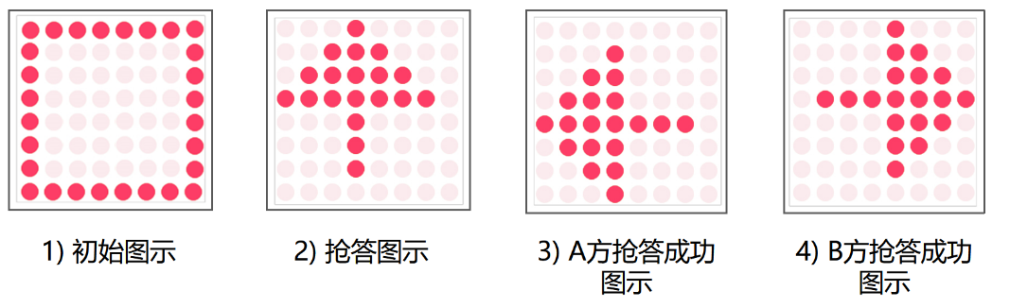  说明：请考生在考试结束前，按照如下要求提交相关文件。  (1) 将程序放在一个文件夹中，压缩为1个“rar或zip”格式文件，并命名为：DJKS5_身份证号，大小5M以下；  (2) 将程序文件通过“上传附件”按钮进行上传；  (3) 程序编写过程中不得打开其它示例程序，如发现，实操成绩按照0分处理。  参考资料：数组pic[]为箭头的点阵数据。编程时可参考使用。  byte pic[8] = {0xEF, 0xC7, 0x83, 0x01, 0xEF, 0xEF, 0xEF, 0xFF};  评分项：  1. 器件及器件连接（20分）  2. 功能实现（80分）  (1) 实现装置启动后，8x8LED点阵最外侧四边的LED灯点亮，中间区域LED灯熄灭；（15分）  (2) 实现当A方抢答成功，即A键率先按下时，8x8LED点阵显示指向A方的箭头；（15分）  (3) 实现当A方抢答成功，即A键率先按下后，再按下B键，8x8LED点阵显示的图示不变；（10分）  (4) 实现当B方抢答成功，即B键率先按下时，8x8LED点阵显示指向B方的箭头；（15分）  (5) 实现当B方抢答成功，即B键率先按下后，再按下A键，8x8LED点阵显示的图示不变；（10分）  (6) 实现当A键和B键都释放时，8x8LED点阵显示向上的箭头。（15分）

评分标准
一、电路搭设(共1题，共20分)
1. | 元器件：  (1) 装置中包含74HC595移位寄存器模块（或元器件）；（2分）  (2) 装置中包含按键模块（或元器件）；（3分）  (3) 装置中包含8x8LED点阵；（2分）  电路搭设：  (4) 8x8LED点阵与74HC595移位寄存器模块（或元器件）正确连接；（3分）  (5) 74HC595移位寄存器模块（或元器件）与主控板正确连接；（5分）  (6) 按键模块（或元器件）与主控板正确连接。（5分）
二、功能实现(共1题，共80分)
2. | (1) 实现装置启动后，8x8LED点阵最外侧四边的LED灯点亮，中间区域LED灯熄灭；（15分）  (2) 实现当A方抢答成功，即A键率先按下时，8x8LED点阵显示指向A方的箭头；（15分）  (3) 实现当A方抢答成功，即A键率先按下后，再按下B键，8x8LED点阵显示的图示不变；（10分）  (4) 实现当B方抢答成功，即B键率先按下时，8x8LED点阵显示指向B方的箭头；（15分）  (5) 实现当B方抢答成功，即B键率先按下后，再按下A键，8x8LED点阵显示的图示不变；（10分）  (6) 实现当A键和B键都释放时，8x8LED点阵显示向上的箭头。（15分）

